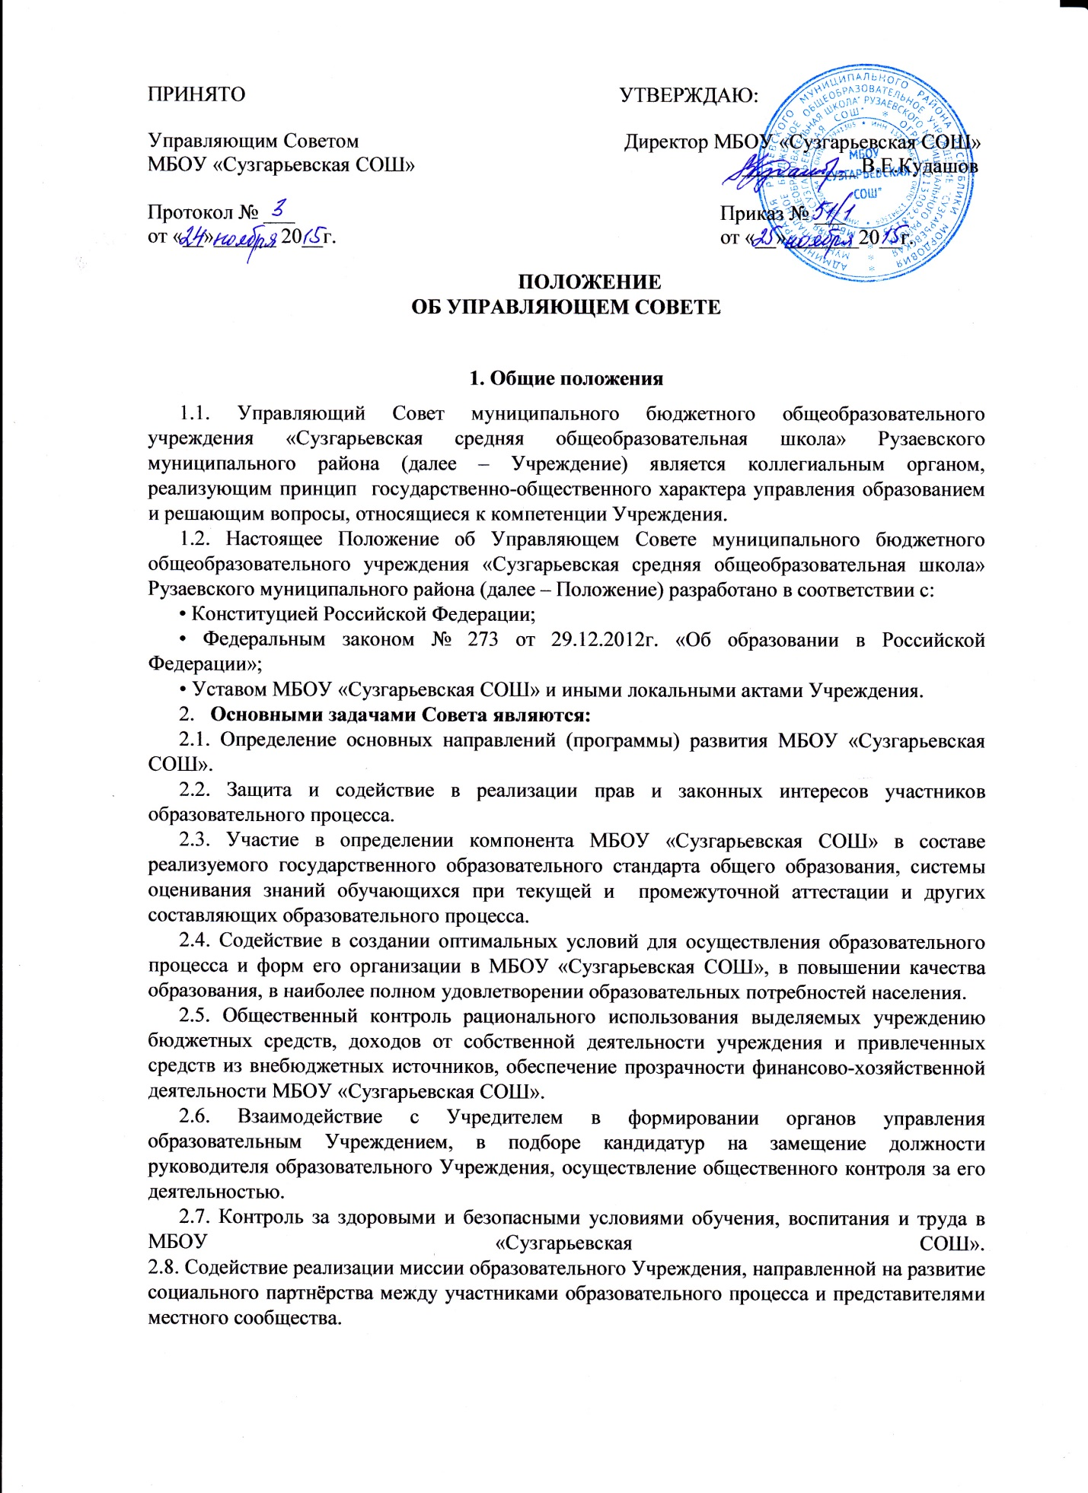

3. Компетенция Управляющего Совета.
Управляющий Совет Учреждения компетентен в вопросах:
3.1. Повышения качества общего образования в Учреждении.
3.2.Повышения эффективности финансово-экономической деятельности Учреждения, системы мер стимулирования труда его работников.
3.3.Содействия созданию в Учреждении оптимальных безопасных условий и форм организации образовательного процесса.
3.4. Контроля за соблюдением надлежащих условий обучения, воспитания и труда в Учреждении;
3.5.Рационального расходования финансовых средств Учреждения;
3.6. Иная компетенция, не противоречащая действующему законодательству Российской Федерации, Республики Мордовия, нормативно-правовым актам Рузаевского муниципального района, настоящему Уставу.
4. Состав и формирование Управляющего Совета.
4.1. Управляющий Совет состоит из представителей родителей (законных представителей) воспитанников Учреждения, работников Учреждения, представителя Учредителя, директора Учреждения, кооптированных членов (по согласованию).
4.2. Совет формируется в составе не менее 9 с использованием процедур выборов, назначения и кооптации.
4.3. Члены Совета из числа родителей (законных представителей) учащихся всех ступеней общего образования избираются общим собранием родителей (законных представителей) учащихся всех классов по принципу «одна семья (полная или неполная) - один голос», независимо от количества детей данной семьи, обучающихся в Учреждении. Работники Учреждения, дети которых обучаются в Учреждении, не могут быть избраны в члены Совета в качестве представителей родителей (законных представителей) учащихся. Общее количество членов Совета, избираемых из числа родителей (законных представителей) учащихся, не может быть меньше одной трети и больше половины общего числа членов Совета.
4.4. В состав Совета входят представители от каждой параллели учащихся среднего общего образования. Общее количество членов Совета из числа учащихся на ступени среднего (полного) общего образования составляет не более 2 человек. Члены Совета из числа учащихся на ступени среднего (полного) общего образования избираются общим собранием учащихся 3 ступени обучения.
4.5. Члены Совета из числа работников избираются общим собранием работников. Количество членов Совета из числа работников Учреждения не может превышать одной четверти общего числа членов Совета. При этом не менее чем ½ из них должны являться педагогическими работниками.
4.6. Члены Совета избираются сроком на три года, за исключением членов Совета из числа учащихся, которые избираются сроком на один год. Процедура выборов для каждой категории членов Совета осуществляется в соответствии с Положением о порядке выборов членов Управляющего Совета Учреждения.
4.7. Директор Учреждения входит в состав Совета по должности.
4.8. Проведение выборов в Совет Учреждения избираемых членов Совета организуется Учредителем Учреждения. Приказом Учредителя назначаются сроки выборов и должностное лицо, ответственное за их проведение.
Ответственное за выборы должностное лицо организует проведение соответствующих собраний для осуществления выборов и оформление их протоколов. Директор Школы в трехдневный срок после получения списка избранных членов Совета издает приказ, в котором объявляет этот список, назначает дату первого заседания Совета, о чем извещает Учредителя. Совет избирает из своего состава председателя, заместителя председателя, назначается секретарь Совета из числа работников Учреждения либо из числа любых лиц, выполняющих функции секретаря на общественных началах. Секретарь Совета не является членом Совета. После первого заседания Совета его председатель направляет список членов Совета учредителю, который издает приказ о назначении представителя учредителя в Совете Учреждения и создании управляющего Совета. Приказ является основанием для выдачи членам Совета удостоверений, заверяемых подписью руководителя органа управления, которому подведомственно Учреждение, по установленной форме.
4.9. Совет, состав избранных и назначенных членов которого (в т.ч. входящих по должности) утвержден приказом учредителя, обязан в период до двух месяцев со дня издания приказа кооптировать в свой состав членов из числа лиц, окончивших Школу; работодателей (их представителей), прямо или косвенно заинтересованных в деятельности Учреждения или в социальном развитии территории, на которой оно расположено; представителей организаций образования, науки, культуры; граждан, известных своей культурной, научной, общественной и благотворительной деятельностью; иных представителей общественности и юридических лиц. Кандидатуры для кооптации в Совет, предложенные Учредителем, рассматриваются Советом в первоочередном порядке. Процедура кооптации осуществляется Советом в соответствии с Положением о порядке кооптации членов управляющего совета Учреждения.
4.10. Со дня регистрации Совет наделяется в полном объеме полномочиями, предусмотренными Уставом Учреждения и настоящим Положением.
4.11. Член Совета Учреждения может быть одновременно членом Совета других общеобразовательных учреждений.
4.12. При выбытии из Совета выборных членов в двухнедельный срок проводятся довыборы членов Совета в предусмотренном для выборов порядке. При выбытии из членов Совета кооптированных членов Совет осуществляет дополнительную кооптацию в установленном для кооптации порядке.
4.13. Учредитель общеобразовательного Учреждения вправе распустить Совет, если Совет не проводит своих заседаний в течение полугода или систематически (более двух раз) принимает решения, прямо противоречащие законодательству Российской Федерации.
4.14. Совет возглавляет Председатель, избираемый из числа членов Совета большинством голосов. Представитель Учредителя в Совете, директор учреждения не могут быть избраны председателями Управляющего совета. Председатель Совета организует и планирует его работу, созывает заседания Совета и председательствует на них, организует на заседании ведение протокола. Подписывает решения Совета, контролирует их выполнение. В случае отсутствия Председателя Совета его функции осуществляет его заместитель, избираемый из числа членов Совета большинством голосов. Для ведения текущих дел члены Совета избирают из своего состава секретаря Совета, который обеспечивает протоколирование заседаний Совета, ведение документации Совета, подготовку заседаний.
5. Организация работы Совета.
5.1. Управляющий Совет собирается не реже, чем один раз в месяц.
5.2. Решения Совета считаются правомочными, если на заседании Совета присутствовало не менее двух третей состава Совета и если за него проголосовало не менее двух третей присутствовавших, среди которых были равным образом представлены все три категории членов Совета. По приглашению члена Совета в заседании с правом совещательного голоса могут принимать участие лица, не являющиеся членами Совета, если против этого не возражает более половины членов Совета, присутствующих на заседании.
5.3. Каждый член Совета обладает одним голосом. В случае равенства голосов решающим является голос председательствующего на заседании.
5.4. Решение управляющего Совета являются обязательными для всех участников образовательного процесса.
5.5. Члены Совета работают на общественных началах.
6. Права и ответственность члена Совета.
Член Совета имеет право:
6.1.Принимать участие в обсуждении и принятии решений Совета, выражать в письменной форме свое особое мнение, которое приобщается к протоколу заседания Совета.
6.2.Требовать и получать от администрации образовательного учреждения предоставления всей необходимой для участия в работе Совета информации по вопросам, относящимся к компетенции Совета.
6.3. Присутствовать на заседании педагогического совета, органов самоуправления с правом совещательного голоса.
6.4. Представлять Совет в составе экспертных комиссий по лицензированию и аттестации данного образовательного учреждения, а также конкурсной комиссии по проведению конкурса на замещение должности руководителя школы (кроме членов Совета из числа работников и обучающихся образовательного учреждения).
6.5. Досрочно выйти из состава Совета.
6.6. Член Совета обязан принимать активное участие в деятельности Совета. Действовать при этом добросовестно и рассудительно.
6.7. Член Совета может быть выведен из состава Совета по решению Совета в следующих случаях:
- по его желанию, выраженному в письменной форме;
- при увольнении директора или работника Учреждения, избранного членом Совета, если они не могут быть кооптированы в состав Совета после увольнения,
- пропуск более двух заседаний Совета без уважительной причины,
- совершение аморального проступка, несовместимого с членством в Совете,
- совершение противоправных действий, несовместимых с членством в Совете.
7. Документация Управляющего Совета.
7.1. На заседании Совета ведется протокол.
7.2. Протокол заседания Совета составляется не позднее 5 дней после его проведения.
7.3. В протоколе заседания Совета указываются:
- место и время проведения заседания,
- фамилия, имя, отчество присутствующих на заседании,
- повестка дня заседания,
- вопросы, поставленные на голосование и итоги голосования по ним,
- принятые решения.
7.4.Протокол заседания Совета подписывается председательствующим на заседании, который несет ответственность за правильность составления протокола. 7.5.Постановления и протоколы заседаний Совета включаются в номенклатуру дел общеобразовательного учреждения и доступны для ознакомления любым лицам, имеющим право быть избранными в члены Совета (родителям обучающихся, работникам школы, обучающимся в старших классах)
7.6. Протоколы Совета хранятся в течение 5 лет.

